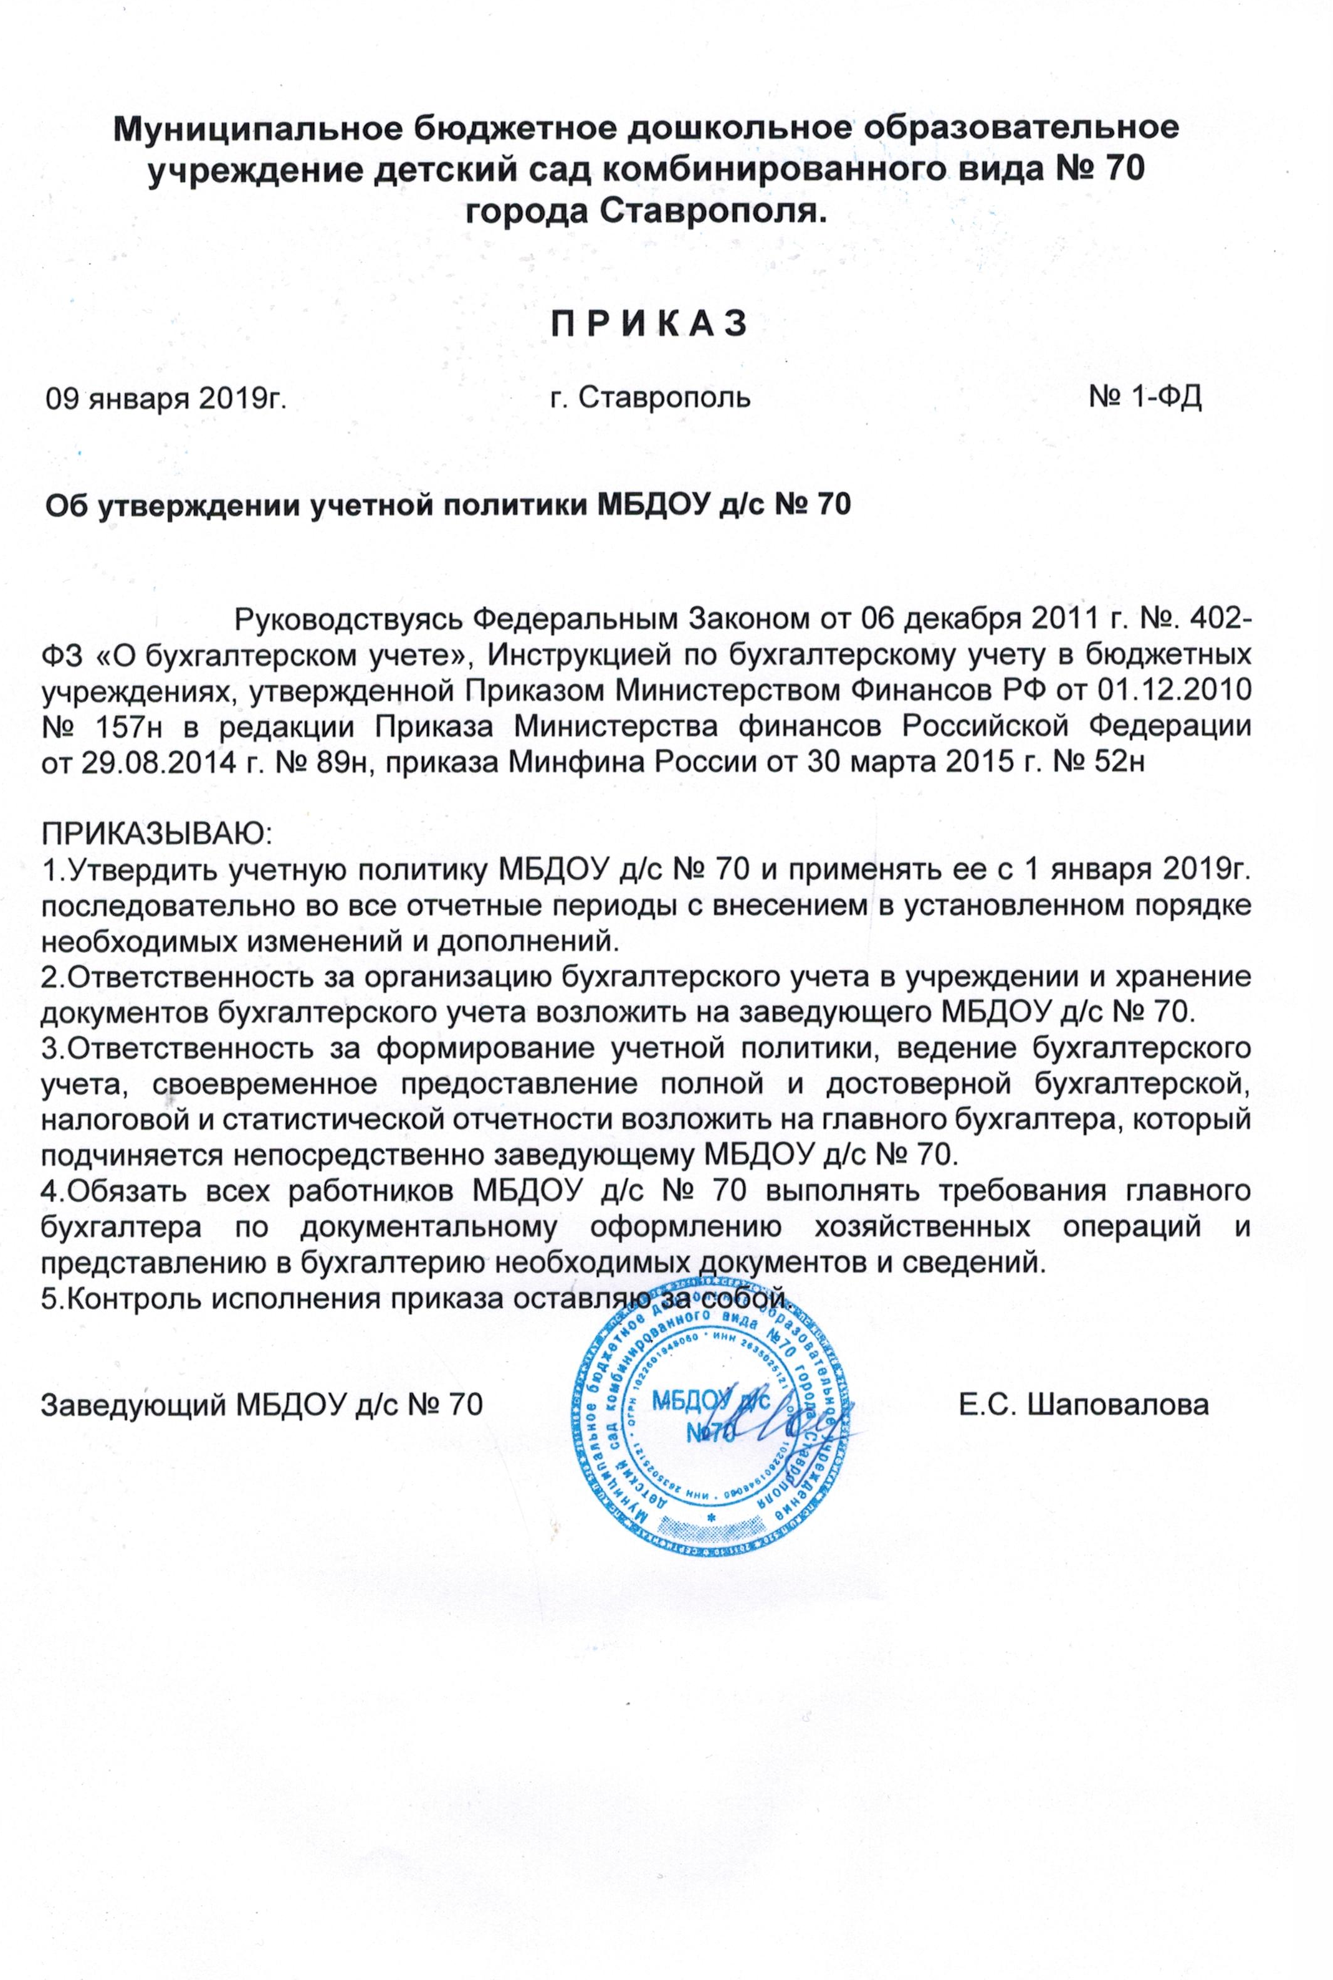
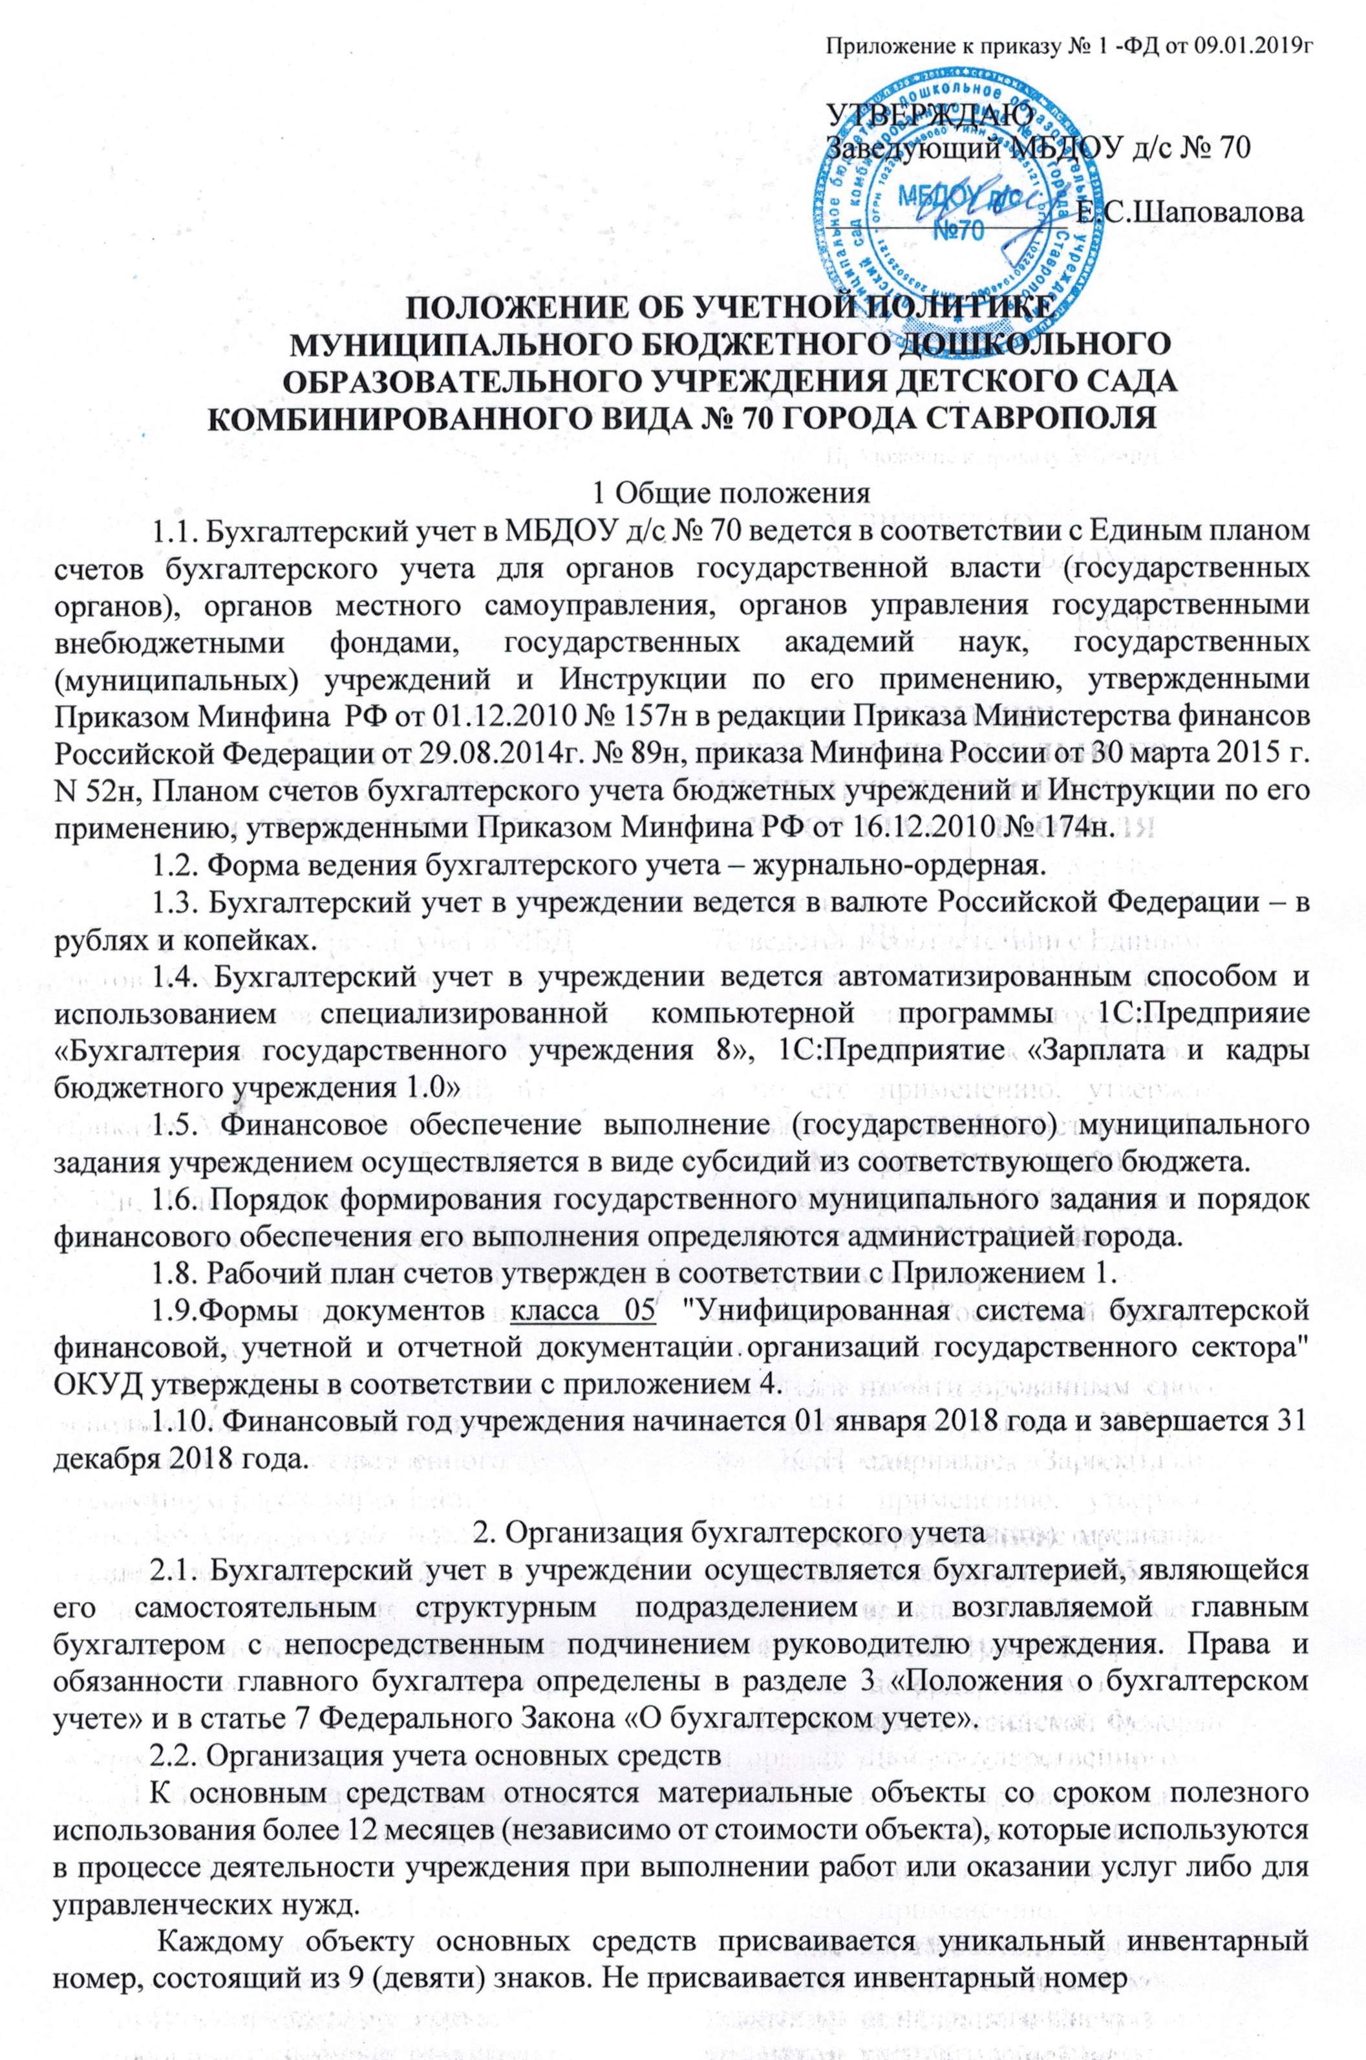

объектам стоимостью до 3000 (трех тысяч) рублей, которые списываются при вводе в эксплуатацию на забалансовые счета.
При невозможности обозначить номер на объекте основных средств присвоенный номер отражается в соответствующих регистрах бухгалтерского учета без нанесения непосредственно на объект основных средств.
Объекты вычислительной техники, оргтехники, бытовой техники, приборы, инструменты, производственное оборудование отражается в учете по следующим правилам:
- наименование объекта в учете состоит из наименования вида объекта полностью без сокращений, на русском языке, в соответствии с документами производителя.
Персональные компьютеры учитываются в следующем порядке:
- системный блок;
- мышь отдельно;
- клавиатура отдельно;
- монитор отдельно;
- принтер отдельно;
- сканер отдельно;
- внешний модем отдельно;
- другие внешние устройства отдельно.
Личное имущество сотрудников (мебель, электроприборы, оргтехника и пр.), используемое ими в работе обозначается надписью «Личная собственность».
Объекты основных средств списываются на основании Акта о списании объекта основных средств, Акта о списании групп объектов основных средств.
В составе имущества ДОУ выделено особо ценное движимое имущество в соответствии с Перечнем особо ценного движимого имущества, закрепляемого за муниципальным бюджетным дошкольным образовательным учреждением детским садом комбинированного вида № 70 города Ставрополя.
Учет данного имущества ведется счетах 101.24, 101.26, 104.24, 104.26, 105.22, 105.24, 105.26.
2.3. Организация учета материальных запасов
К материальным запасам относится часть имущества, используемая для управленческих нужд учреждения, выполнении работ и оказании услуг, сроком полезного использования менее 12 месяцев независимо от стоимости.
В учреждении ведется учет материальных запасов по следующим группам:
- продукты питания;
- строительные материалы;
- мягкий инвентарь;
- прочие материальные запасы.
2.3.1. Продукты питания отражаются в учете учреждения в следующем порядке.
Единицей измерения хлебобулочных изделий является «штука».
Единицей измерения жидких продуктов питания является «литр».
Единицей измерения яиц является «штука».
Единицей измерения прочих продуктов питания является «килограмм».
Продукты питания при поступлении в учреждение приходуются на склад. Затем выдаются на пищеблок.
Продукты питания приходуются и списываются по средней стоимости. Количественно-суммовой учет ведется только по учреждению в целом. По местам хранения ведется только количественный учет.
Продукты питания списываются по факту расходования, а также по сроку реализации, установленному санитарно-эпидемиологическими требованиями на основании акта о списании и меню-требования на выдачу продуктов питания.
2.3.2. Строительные материалы отражаются в учете учреждения в следующем порядке.
Наименование строительного материала содержит:
- вид строительного материала;
- разновидность строительного материала.
Единицей измерения строительного материала является «килограмм», «штука», «погонный метр», «кубический метр».
Строительные материалы при поступлении приходуются на склад.
Строительные материалы приходуются и списываются по средней стоимости. Количественно-суммовой учет ведется только по учреждению в целом. По местам хранения ведется только количественный учет.
Строительные материалы списываются по факту расходования основании акта о списании.
2.3.3. Мягкий инвентарь отражается в учете учреждения в следующем порядке:
Единицей измерения рулонного мягкого инвентаря является «погонный метр», для прочего – «штука», «квадратный метр».
Мягкий инвентарь при поступлении в учреждение выдается на прачечную.
Мягкий инвентарь приходуются и списываются по фактической стоимости. Количественно-суммовой учет ведется только по учреждению в целом. По местам хранения ведется только количественный учет.
Мягкий инвентарь списывается по факту расходования, в части постельного белья – по мере износа по ведомости выдачи на нужды учреждения на основании акта о списании мягкого и хозяйственного инвентаря.
2.3.4. Порядок учета прочих материальных запасов.
В составе прочих материальных запасов учитываются:
- запчасти и расходные материалы к оргтехнике, вычислительной технике, бытовой технике;
- запчасти и расходные материалы к прочему оборудованию;
- кухонная и хозяйственная посуда – банки, кастрюли, тазы и т.д.;
- мелкий ручной хозяйственный инструмент, кухонная утварь – молотки, пассатижи, ключи, метлы, ножи, скалки и т.д.;
- ручной спортивный инвентарь – мячи, ракетки, скакалки, сетки и т.д.;
- канцелярские принадлежности, не являющиеся расходным материалом – степлеры, анитстеплеры, дыроколы, настольные приборы, калькуляторы, флеш-карты, ножницы, лотки для бумаг и т.д.;
-печати, штампы.
Единицей измерения прочих материальных запасов является «штука».
Прочие материальные запасы при поступлении приходуются на склад. Затем выдаются в подразделения.
Прочие материальные запасы приходуются и списываются по средней стоимости. Количественно-суммовой учет ведется только по учреждению в целом. По местам хранения ведется только количественный учет.
Прочие материальные запасы списываются с учета по утвержденным нормам при фактическом расходовании на основании ведомости выдачи на нужды учреждения и акта о списании материальных запасов.
2.4. Организация учета затрат на предоставление услуг, выполнению работ.
Все затраты на предоставлении услуги по муниципальному заданию и общехозяйственные расходы учитываются на счете 109.00.
Группировка затрат по счетам осуществляется по видам расходов в разрезе групп затрат:
прямые затраты, напрямую относимые на себестоимость работ, услуг;
общехозяйственные расходы.
Учет затрат учреждения при оказании услуг, общехозяйственных расходов ведется в соответствии с содержанием хозяйственной операции: в Журнале операций по оплате труда, Журнале операций расчетов с поставщиками и подрядчиками, Журнале операций по выбытию и перемещению материальных активов, в Журнале по прочим операциям.
Затраты на оказание услуг (работ), непосредственно связанные с выполнением муниципального задания, сформированные на счете 109.60.000 списываются в конце года в корреспонденции со счетом 401.10.130.
Затраты на общехозяйственные расходы, сформированные на счете 109.80.000 списываются в конце года в корреспонденции со счетом 401.20 в разрезе КОСГУ.
2.5. Организация учета расчетов по принятым обязательствам.
Учет расчетов с контрагентами по статьям КОСГУ 211, 212, 213 ведется в разрезе номеров счетов.
Учет расчетов с контрагентами по статьям КОСГУ 221, 223, 225, 226, 290, 310, 340 ведется в разрезе поставщиков.
2.6. Организация учета бюджетных обязательств.
Бюджетные обязательства по кредиторской задолженности на начало финансового года принимаются к учету в сумме кредиторской задолженности.
Бюджетные обязательства на основании заключенных договоров поставки, подряда, оказания услуг принимаются к учету на дату подписания договора, в сумме договора или счетов по договору, в случае принятия к договору дополнительного соглашения, изменяющего сумму договора, сумма бюджетного обязательства корректируется датой принятия дополнительного соглашения, если оплата по договору предполагается из разных источников финансирования, принимается несколько бюджетных обязательств.
Бюджетные обязательства по оплате труда принимаются в первый рабочий день года на всю сумму субсидии.
Бюджетные обязательства по выплатам страховых взносов принимаются в первый рабочий день года на всю сумму субсидии.
Бюджетные обязательства по прочим налогам принимаются на основании соответствующих деклараций по налогам, в случае составления исправительной декларации производится исправление соответствующего бюджетного обязательства датой подписания исправительной декларации.
Бюджетные обязательства по требованиям ИФНС об уплате штрафов, пеней принимаются на основании требования об уплате штрафов, пеней датой поступления требования в учреждение.
2.7. Организация учета на забалансовых счетах
Для учета поступлений денежных средств на лицевой счет учреждения, открытый органом федерального казначейства, используется дополнительный забалансовый счет:
17.01 для поступлений в качестве родительской платы за содержание ребенка в ДОУ, субсидий на финансовое обеспечение выполнения муниципального задания, субсидий на иные цели.
Для учета перечисления денежных средств с лицевого счета, отрытого органом федерального казначейства, используется дополнительный забалансовый счет:
18.01 для перечислений родительской платы за содержание ребенка в ДОУ, субсидий на финансовое обеспечение выполнения муниципального задания, субсидий на иные цели.
Для учета основных средств, списанных при вводе в эксплуатацию соответствующей балансовой стоимостью используются дополнительные забалансовые счета:
21.34, 21.24 для основных средств, списанных со счета 101.34, 101.24;
21.36, 21.26 для основных средств, списанных со счета 101.36, 101.26;

27 для учета имущества, выданного учреждением в личное пользование работникам для выполнения ими служебных (должностных) обязанностей (СИЗ);
Для учета переходящих наград, призов, кубков и ценных подарков, сувениров используется счет 07.
2.8. Начисление амортизации в МБДОУ д/с № 70 производится согласно Инструкции по применению Единого плана счетов бухгалтерского учета для органов государственной власти (государственных органов), органов местного самоуправления, органов управления государственными внебюджетными фондами, государственных академий наук, государственных (муниципальных) учреждений, утвержденной Приказом Минфина РФ от 01.12.2010 № 157н в редакции Приказа Министерства финансов Российской Федерации от 29.08.2014г. № 89н.
Расчет годовой суммы амортизации производится учреждением линейным способом, исходя из его балансовой стоимости и нормы амортизации.
В течение финансового года амортизация начисляется ежемесячно в размере 1/12 годовой суммы.
На объекты недвижимого имущества амортизация начисляется следующим образом:
- стоимостью до 40 000 рублей включительно амортизация начисляется в размере 100% балансовой стоимости при принятии к учету;
- стоимостью свыше 40 000 рублей амортизация начисляется в соответствии с нормами амортизации;
На объекты движимого имущества амортизация начисляется в следующем порядке:
- на объекты библиотечного фонда стоимостью до 40 000 рублей включительно в размере 100% балансовой стоимости при выдаче в эксплуатацию;
- на объекты основных средств стоимостью свыше 40 000 рублей в соответствии с нормами амортизации;
- на объекты основных средств стоимостью до 3 000 рублей включительно, за исключением библиотечного фонда амортизация не начисляется;
- на иные объекты основных средств стоимостью от 3 000 до 40 000 рублей включительно амортизация начисляется в размере 100% балансовой стоимости при вводе в эксплуатацию.
2.9. Организация учета выплат по «Компенсации части родительской платы за содержание ребенка в государственных и муниципальных образовательных учреждения».
На основании Постановления Правительства Ставропольского края от 26.02.2007 № 26-п «О компенсации части родительской платы за содержание ребенка в государственных и муниципальных образовательных учреждения Ставропольского края, реализующих основную образовательную программу дошкольного образования» компенсация назначается и выплачивается одному из родителей ежемесячно за предыдущий, фактически оплаченный родителями месяц содержания ребенка в образовательном учреждении, по размеру фактически начисленной родительской платы.
Родителям (законны представлениям) выплачивается компенсация части родительской платы в следующем размере:
- на первого ребенка – 20%;
- на второго ребенка – 50%;
- на третьего ребенка и последующих детей – 70%.
Перечисления компенсации производится на лицевые счета получателей до 30 числа месяца, следующего за отчетным.
2.10. Право подписи доверенностей на получение товарно-материальных ценностей имеют заведующий, главный бухгалтер.
Сроки использования доверенностей 30 дней.

3. Методы оценки имущества и финансовых обязательств
Оценка имущества и финансовых обязательств в учреждении осуществляется в соответствии с ПБУ 6/01, ПБУ 14/2007, ПБУ 5/01.

4. Порядок проведения инвентаризации имущества и финансовых обязательств.
В МБДОУ д/с № 70 инвентаризация имущества и финансовых обязательств проводится в соответствии с Методическими указаниями по инвентаризации имущества и финансовых обязательств, утвержденных Приказом Минфина РФ от 13.06.95 № 49.
Проведение инвентаризации обязательно в случаях, предусмотренных п. 2 ст. 12 Федерального Закона «О бухгалтерском учете».
В целях обеспечения достоверности данных бухгалтерского учета и отчетности проводится инвентаризация имущества и финансовых обязательств 1 раз в год на 01 октября.
Инвентаризация денежных средств проводится 1 раз в месяц.
Инвентаризация продуктов питания проводится 1 раз в месяц.
В целях проведения инвентаризации имущества и финансовых обязательств создана постоянно действующая инвентаризационная комиссия в составе:
председатель: Афанасьева Н.Ю., воспитатель;
члены комиссии:
Товкаленко Л.А., социальный педагог;
Даниленко Е.В., воспитатель;
Малышева Т.А., воспитатель;
Данилова Л.А., повар.

5. Документооборот учреждения
5.1. При учете рабочего времени:
- приказы о приеме, увольнении, перемещении сотрудников;
- табель учета использования рабочего времени.
5.2. При учете посещаемости воспитанников:
-табель учета посещаемости детей.
5.3. Порядок предоставления первичных учетных документов в бухгалтерию:
- первичные документы по учету рабочего времени – не позднее последнего рабочего дня месяца;
- табеля посещаемости детей – не позднее последнего рабочего дня месяца;
- акты перемещения и списания материальных запасов – не позднее последнего рабочего дня месяца.

6. Регистры бухгалтерского учета
Перечень регистров бухгалтерского учета утвержден Приказом Минфина РФ от 15.12.2010 № 173н «Об утверждении форм первичных учетных документов и регистров бухгалтерского учета, применяемых органами государственной власти (государственными органами), органами местного самоуправления, органами управления государственными внебюджетными фондами, государственными академиями наук, государственными (муниципальными) учреждениями и Методических рекомендаций по их применению».
Первичными регистрами учета являются журналы операций:
Журнал операций с безналичными денежными средствами (Журнал операций № 2) – прикладываются платежные поручения, списки и реестры на выплату заработной платы;
Журнал операций расчетов с поставщиками и подрядчиками (Журнал операций №4) – прикладываются счета, акты выполненных работ, счета-фактуры, накладные;
Журнал операций расчетов с дебиторами по доходам (Журнал операций №5) – прикладываются ведомости расчетов по родительской оплате;
Журнал операций расчетов по оплате труда (Журнал операций №6) – прикладываются расчетные ведомости, приказы по начислению заработной платы, табеля и др.документы.
Журнал операций по выбытию и перемещению нефинансовых активов (Журнал операций №7) – акты списания материальных запасов, справки по начислению амортизации ОС и НМА;
Журнал по прочим операциям (Журнал операций № 8) – прикладываются акты на принятие к учету ОС;
Журнал операций по санкционированию (Журнал операций №9) – прикладываются операции по учету субсидий.
Промежуточными накопительными регистрами учета являются Оборотно- сальдовые ведомости.
Главным накопительным регистром учета является Главная книга, формируемая без забалансовых счетов.

7. Ответственные лица
7.1. Ответственность за организацию работ по ведению учета, хранению и выдачу трудовых книжек и исполнительных листов возложена на главного бухгалтера.
7.2. Материально ответственными лицами назначены: заместитель заведующего по АХР, заместитель заведующего по УВР, кастелянша, кладовщик.

Приложение 1
Рабочий план счетов МБДОУ д/с № 70

Наименование балансового счета | Код счета | Наименование группы, вида
1 | 2 | 3
Основные средства | 101.12 | Основные средства – недвижимое имущество учреждения, нежилые помещения
 | 101.24 | Основные средства – особо ценное движимое имущество учреждения, машины и оборудование
 | 101.26 | Основные средства – особо ценное движимое имущество учреждения, производственный и хозяйственный инвентарь
 | 101.34 | Основные средства – иное движимое имущество учреждения, машины и оборудование
 | 101.36 | Основные средства – иное движимое имущество учреждения, производственный и хозяйственный инвентарь
Непроизведенные активы | 103.11 | Земля – недвижимое имущество учреждения
Амортизация | 104.12 | Амортизация недвижимого имущества учреждения, амортизация нежилых помещений
 | 104.24 | Амортизация особо ценного движимого имущества учреждения, амортизация машин и оборудования
 | 104.26 | Амортизация особо ценного движимого имущества учреждения, амортизация производственного и хозяйственного инвентаря
 | 104.34 | Амортизация иного движимого имущества учреждения, амортизация машин и оборудования
 | 104.36 | Амортизация иного движимого имущества учреждения, амортизация производственного и хозяйственного инвентаря
Материальные запасы | 105.22 | Материальные запасы – особо ценное движимое имущество учреждения, продукты питания
 | 105.25 | Материальные запасы – особо ценное движимое имущество учреждения, мягкий инвентарь
 | 105.26 | Материальные запасы – особо ценное движимое имущество учреждения, прочие материальные запасы
 | 105.32 | Материальные запасы – иное движимое имущество учреждения, продукты питания
 | 105.35 | Материальные запасы – иное движимое имущество учреждения, мягкий инвентарь
 | 105.36 | Материальные запасы – иное движимое имущество учреждения, прочие материальные запасы
Вложения в нефинансовые активы | 106.11 | Вложения в недвижимое имущество учреждения, вложения в основные средства
 | 106.21 | Вложения в особо ценное движимое имущество учреждения, вложения в основные средства
 | 106.24 | Вложения в особо ценное движимое имущество учреждения, вложения в материальные запасы
 | 106.31 | Вложения в иное движимое имущество учреждения, вложения в основные средства
 | 106.34 | Вложения в иное движимое имущество учреждения, вложения в материальные запасы
Затраты на изготовление готовой продукции, выполнение работ, услуг | 109.00 | Затраты на изготовление готовой продукции, выполнение работ, услуг
Денежные средства учреждения | 201.11 | Денежные средства на лицевых счетах учреждения в органе казначейства, денежные средства учреждения на счетах
 | 201.21 | Денежные средства на счетах учреждения в кредитной организации, денежные средства учреждения на счетах
 | 205.31 | Расчеты по доходам от оказания платных работ, услуг
 | 205.81 | Расчеты по прочим доходам
 | 210.06 | Расчеты с учредителем
Расчеты по принятым обязательствам | 302.11 | Расчеты по оплате труда и начислениям на выплаты по оплате труда, расчеты по заработной плате
 | 302.12 | Расчеты по оплате труда и начислениям на выплаты по оплате труда, расчеты по прочим выплатам
 | 302.13 | Расчеты по оплате труда и начислениям на выплаты по оплате труда, расчеты по начислениям на выплаты по оплате труда
 | 302.21 | Расчеты по работам, услугам, расчеты по услугам связи
 | 302.23 | Расчеты по работам, услугам, расчеты по коммунальным услугам
 | 302.25 | Расчеты по работам, услугам, расчеты по расчеты по работам, услугам по содержанию имущества
 | 302.26 | Расчеты по работам, услугам, расчеты по расчеты по прочим работам, услугам
 | 302.31 | Расчеты по поступлению нефинансовых активов, расчеты по приобретению основных средств
 | 302.34 | Расчеты по поступлению нефинансовых активов, расчеты по приобретению материальных запасов
 | 302.62 | Расчеты по социальному обеспечению, расчеты по пособиям по социальной помощи населению
Расчеты по платежам в бюджеты | 303.01 | Расчеты по НДФЛ
 | 303.02 | Расчеты по страховым взносам на обязательное социальное страхование на случай временной нетрудоспособности и в связи с материнством
 | 303.05 | Расчеты по прочим платежам в бюджет
 | 303.06 | Расчеты по страховым взносам на обязательное социальное страхование от несчастных случаев на производстве и профессиональных заболеваний
 | 303.07 | Расчеты по страховым взносам на обязательное медицинское страхование в ФФОМС
 | 303.10 | Расчеты по страховым взносам на обязательное пенсионное страхование на выплату страховой части трудовой пенсии
 | 303.11 | Расчеты по страховым взносам на обязательное пенсионное страхование на выплату накопительной части трудовой пенсии
 | 303.12 | Расчеты по налогу на имущество организаций
 | 303.13 | Расчеты по земельному налогу
Прочие расчеты с кредиторами | 304.03 | Расчеты по удержаниям из выплат по оплате труда
 | 304.04 | Внутриведомственные расчеты
 | 304.05 | Расчеты по платежам из бюджета с финансовым органом
Финансовый результат | 401.10 | Доходы текущего финансового года
 | 401.20 | Расходы текущего финансового года
 | 401.30 | Финансовый результат прошлых отчетных периодов
Санкционирование расходов | 501.13 | ЛБО получателей бюджетных средств на текущий финансовый год
 | 501.15 | Полученные ЛБО на текущий финансовый год
 | 502.11 | Принятые обязательства на текущий финансовый год
 | 502.12 | Принятые денежные обязательства на текущий финансовый год
 | 504.11 | Сметные (плановые) назначения по доходам (поступлениям)
 | 504.12 | Сметные (плановые) назначения по расходам (выплатам)
 | 506.10 | Право на принятие обязательства на текущий финансовый год
 | 507.10 | Утвержденный объем финансового обеспечения на текущий финансовый год
 | 508.10 | Получено финансового обеспечения на текущий финансовый год

Приложение 2
Н О Р М Ы
расхода моющих, чистящих и дезинфицирующих средств в месяц
Наименование  средств  Наименование  помещения | Прачечная | Кухня | Мед. кабинет | Бассейн | Группа | Туалет,  кабинеты,  коридор
Стиральный порошок | 40,0кг
Отбеливатель | 6,6кг
Синька | 2,2кг
Крахмальное средство | 4,4кг
Мыло хозяйственное 300гр | 33 шт | 5 шт | 1 шт | 1 шт | 1 шт | 4 шт
Средство для промывки канализационных труб (580гр) | 4 шт | 20 шт | 2 | 2 | 4 шт | 10 шт
Мыло туалетное | 1 шт | 6 шт | 1 шт | 4 шт | 1 шт на 5 чел | 10 шт
Мыло жидкое (300 гр) | 1 шт | 14 шт | 4 шт | 5 шт | 1 шт на 5 чел | 10 шт
Средство для мытья посуды (500гр) | 1 шт | 20 шт | 1 шт |  | 2 шт | 10 шт
Средство для чистки посуды (480гр) | 1 шт | 20 шт | 1 шт | 2 шт | 2 шт | 10 шт
Средство для чистки сантехники (500гр) | 2 шт | 4 шт | 2 шт | 10 шт | 4 шт | 10 шт
Салфетки | 1 пач | 4 пач | 1 пач | 2 пач | 1пач на 5 чел | 10 пач
Бумага туалетная | 2 шт | 4 шт | 4 шт | 6 шт | 1 шт на 4 чел | 20 шт
Сода кальцинированная | 10 кг | 10 кг
Жавель Солид (дезинфекция) |  |  | 600 таб.
Хлорамин |  | 2 | 1
Средство для мытья окон | 1 шт | 1 шт | 1 шт | 2 шт | 2 шт | 10 шт
Средство для чистки металла 300гр | 1 шт | 10 шт |  |  | 2 шт | 1 шт
Салфетка для мытья (30*30) 5шт в упак | 1 упак | 5 упак | 1 упак | 2 упак | 2 упак | 4 упак
Ткань для мытья полов | 1 м | 10 м | 2 м | 2 м | 4 м | 4 м
Веник 1 раз в квартал | 1 шт | 2 шт | 1 шт | 2 шт | 2 шт | 10 шт
Средство моющее «Прогресс» (500гр) | 1 шт | 10 шт |  | 20 шт | 2 шт | 20 шт

Примечание: Во время карантина норма расхода увеличивается
Жавель Солид - по 30 табл. в день
Мыло туалетное, средство для мытья посуды, средство для чистки посуды, средство для чистки сантехники – по 1шт.

Приложение 3
Н О Р М Ы
выдачи и срока эксплуатации средств индивидуальной защиты, выданных
Наименование  СИЗ  Должность | Повар, шеф-повар | Кухонный рабочий | Кладовщик | Младший воспитатель | Уборщик служебных помещений | Дворник, сантехник, электрик | Прачка, кастелянша | Садовник | Срок эксплуатации
Колпак поварской | по 2 шт | по 2 шт |  |  |  |  |  |  | до износа, но не менее 1 года
Костюм (куртка+брюки) |  |  |  |  |  | по 1 шт |  |  | до износа, но не менее 1 года
Костюм поварской | по 2 шт | по 2 шт |  |  |  |  |  |  | до износа, но не менее 1 года
Косынка |  | по 2 шт | по 2 шт | по 2 шт |  |  |  |  | до износа, но не менее 1 года
Куртка |  |  |  |  |  | по 1 шт |  |  | до износа, но не менее 1 года
Фартук | по 5 шт | по 5 шт | по 5 шт |  |  |  |  |  | до износа, но не менее 1 года
Фартук с грудкой и карманом |  |  |  | по 2 шт |  |  |  |  | до износа, но не менее 1 года
Халат белый |  |  |  | по 2 шт |  |  | по 2 шт |  | до износа, но не менее 1 года
Халат голубой |  | по 2 шт | по 2 шт | по 2 шт | по 2 шт |  |  | по 2 шт | до износа, но не менее 1 года
работникам МБДОУ д/с № 70

Приложение 4

Формы документов класса 05 "Унифицированная система бухгалтерской финансовой, учетной и отчетной документации организаций государственного сектора" ОКУД

N п/п | Код формы | Наименование формы документа
1 | 2 | 3
1 | 0504101 | Акт о приеме-передаче объектов нефинансовых активов
2 | 0504102 | Накладная на внутреннее перемещение объектов нефинансовых активов
3 | 0504104 | Акт о списании объектов нефинансовых активов (кроме транспортных средств)
4 | 0504143 | Акт о списании мягкого и хозяйственного инвентаря
5 | 0504202 | Меню-требование на выдачу продуктов питания
6 | 0504205 | Накладная на отпуск материалов (материальных ценностей) на сторону
7 | 0504206 | Карточка (книга) учета выдачи имущества в пользование
8 | 0504207 | Приходный ордер на приемку материальных ценностей (нефинансовых активов)
9 | 0504210 | Ведомость выдачи материальных ценностей на нужды учреждения
10 | 0504220 | Акт приемки материалов (материальных ценностей)
11 | 0504230 | Акт о списании материальных запасов
12 | 0504417 | Карточка-справка
13 | 0504421 | Табель учета использования рабочего времени
14 | 0504425 | Записка-расчет об исчислении среднего заработка при предоставлении отпуска, увольнении и других случаях
15 | 0504505 | Авансовый отчет
16 | 0504608 | Табель учета посещаемости детей (при заполнении табеля используется следующая кодировка невыходов: «н» - отсутствие без уважительной причины, «б» - отсутствие по болезни, «о» - отсутствие по причине нахождения в отпуске)
17 | 0504805 | Извещение
18 | 0504822 | Уведомление о лимитах бюджетных обязательств (бюджетных ассигнованиях)
19 | 0504833 | Бухгалтерская справка
20 | 0504835 | Акт о результатах инвентаризации

